Тақырыбы: «Қош бол, даярлық топ!»
Мақсаты: Балаларды мектепалды даярлық тобынан шығарып сала отырып, оқу - білімге деген қызығушылықтарын оятып, Отанын, елін, жерін, құрметтеуге баулып, адамгершілікке, сыйлас- тыққа тәрбиелеу.
Әдісі: Ертеңгілік.
Барысы:
І. Ұйымдастыру кезеңі.
ІІ. Кіріспе сөз. (Музыка ойналып тұрады. )
- Құрметті ата - аналар, ұстаздар, қонақтар! Бір жыл бойы мектепалды даярлық тобында тәрбиеленіп, білім нәрімен сусындап, оң, солын танып, білім жолына қадам басқалы отырған бүлдіршіндеріміздің даярлық топпен қоштасу ертеңгілігіне қош келдіңіздер. Бүлдіршіндерімізге сәт - сапар тілей отырып, «Қош бол, даярлық топ!» атты ертеңгілігімізді бастауға рұқсат етіңіздер.
Өтті қызық көп күндер,
Алты жасқа жеттіңдер.
Барасыңдар мектепке,
Бір белестен өттіңдер.
Олай болса, даярлық топпен қоштасқалы отырған бүлдіршіндерімізді ортаға шақырайық.
(Балалар ортаға шармен шығып билейді)
«Кружатся вальс» биі.
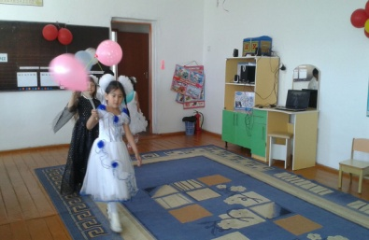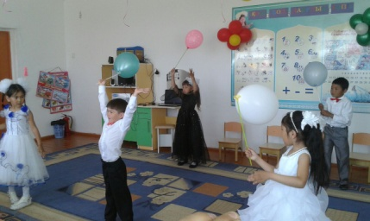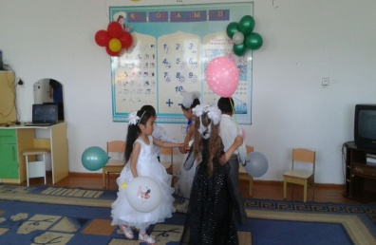
Ертеңгілік 7 кезеңнен тұрады
1-кезең: «Менің Отаным-Қазақстан»
Жетекші:- -Балалар ,біздің Республикамыз қалай аталады?(Қазақстан Республикасы)
-Қазақстан Республикамыздың Презіденті кім?(Назарбаев Нұрсұлтан Әбішұлы) -Мемлекеттік рәміздер туралы не білесіңдер?
-Рәміздерге не жатады?
Жетекші: Құлақтан кіріп бойды алар
Әсем ән мен тәтті күй
Көңілге түрлі ой салар,
Әнді сүйсең, менше сүй - деп Абай атамыз айтқандай кезекті әсем әнге беремін.
Ән: «Ойыншықтар» Орындайтындар: Іңкәр,Үміт.
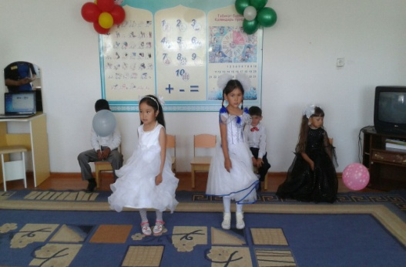
2-кезең: «Біз мектепке барамыз»
Жетекші:- Білім ошағы –мектеп. Білім –теңіз,мектеп-кеме.Бүгін тарыдай болып келген -деріңмен,ертең –ақ осы мектептен таудай болып шығуларыңа тілектеспін.Білім мен өнер жиып үлкен азамат болатындарыңа сенемін.
-Мектеп туралы не білеміз?
Үміт:: Мектепке енді барамыз
Біз оқушы боламыз
Жақсы оқып сабақты
Кілең бестік аламыз
Настя: Этот праздник-день прощанья,
Грустный и весёлый!
Нулевой наш-до свиданья,
Здравсвуй,здравствуй школа!
Іңкәр: Оқимыз,білім аламыз
Болашақ жолын табамыз
Даярлықпен қоштасып
Біз мектепке барамыз
Ираклий:Сегодня нам проститься надо,
С предшкольным классом дорогим.
Будет школа очень рада,
Первоклассникам таким.
Махмуд: Алты жасқа толамыз
Әдепті бала боламыз,
Ата - ананы қуантып,
Кілең бестік аламыз
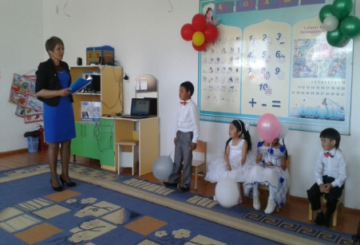 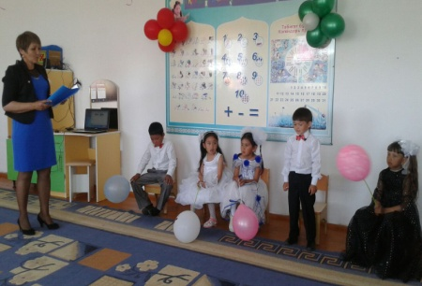
Жетекші: Ән көңілдің ажары,
Би өмірдің базары – деп кезекті әсем әнге беремін.
Ән: «Воспитатели родные» Орындайтындар: Настя,Ираклий.
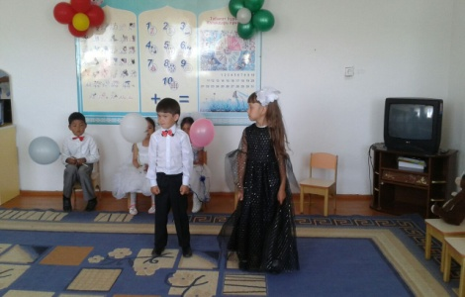
3-кезең : «Кітап-білім бұлағы»
Жетекші:-Балалар кітапты оқи отырып,адамның ішкі рухани ,жан дүниесі артады . Айналадағы өмірмен ,табиғатпен,адамның еңбегімен ,құрбы-құрдастарымен танысып, жақсы болуға,жақсылық іс істеуге жол сілтейтін кітап екен.Олай болса кітап туралы не білеміз?
Іңкәр: Мен де кітап аламын
Мен де оқуға барамын
«Жаман бала»дегізбей
Жақсы оқитын боламын.
Үміт: Ән салайық бас қоса
Даярлықпен қоштаса
Қалам,дәптер,өшіргіш
Кітаптармен достаса
Настя:Первый праздник выпускной,
Хорошо,что он весной.
Когда все вокруг цветет,
Зеленеет и растёт.
Махмуд: . Міне мен де
Үлкен болдым
Жасым толды алтыға
Кітаптағы ертектерді
Енді оқимын өзім де
Ираклий:Буду я держать в порядке
Книжки, ручки и тетрадки!
Буду я учеником
С настоящим дневником!
Жетекші: Шалқып тасып әніміз
Жадырасын жанымыз
Мың бұралған биімен
Балалар қарап тұрмасын деп кезекті биге беремін
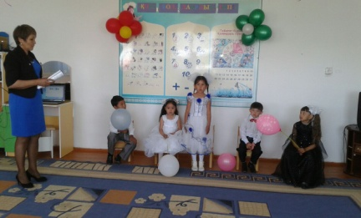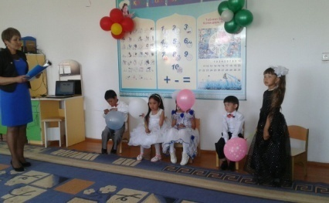
Би: «Көбелектер» Орындайтындар: қыздар тобы.
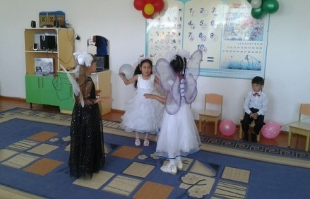 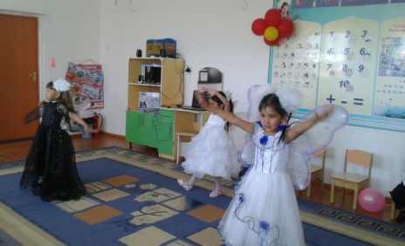
4-кезең « Ойнаймыз,ойлаймыз»
Қызықты есептер «Шешуін кім табады»
1.Төрт қаз ұшып барады
Биіктен төмен қарады
Аяқ нешеу,бас нешеу:
Жауабын кім табады:( Басы 4,аяғы8)
2.Мама вазаның ішіне салды 8 алма,2 алмұрт
Барлығы неше жеміс болды? (10)
3. Ойын: Сандарды ретімен орналастыр
3,5,7,2,1,6,8,4,10,9
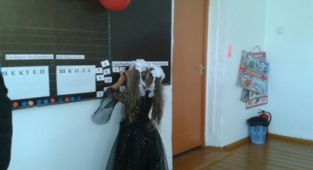 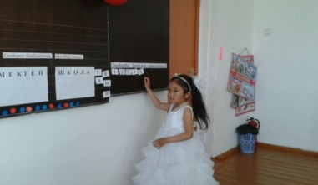
Жетекші: Ботақандай бөбек деп,
Еркелеткен ұл – қызын.
Анамызды ерекше
Қуантамыз біз бүгін!
Әп - әсем киініп, құлпырып келуіне бар үлесін қосып, түн ұйқысын төрт бөліп
өсірген аналарымызға (барлығы РАХМЕТ!).
Ән: «Апатайым анашым» Орындайтындар: Іңкәр,Үміт.
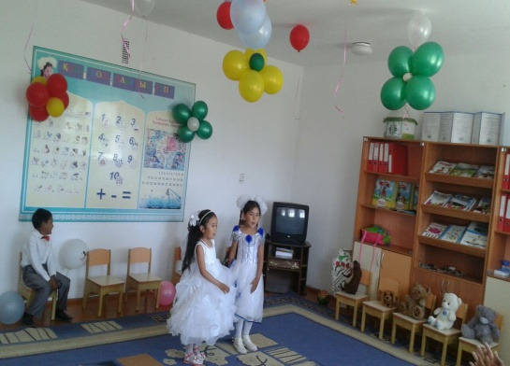
5-кезең «Әріптер әлемі»
1.Тапсырмалар: «Сөз құра»
Т.А.П.Д.Ә.Е.Р Л.А.Қ.М
1.Дәптер
2.Қалам
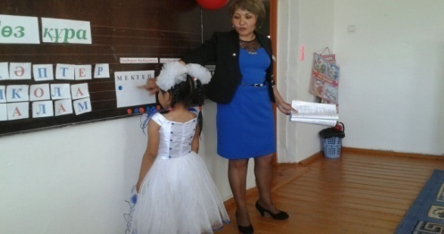 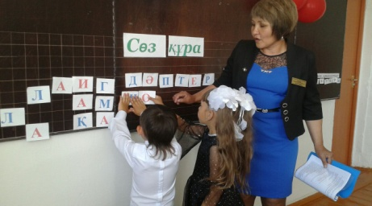
2 тапсырма: Сөздерге дыбыстық талдау жасау.
М Е К Т Е П
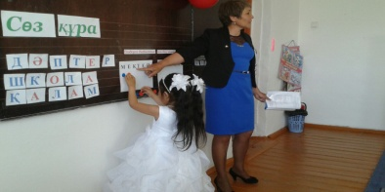
Би: «Прощайте игрушки»
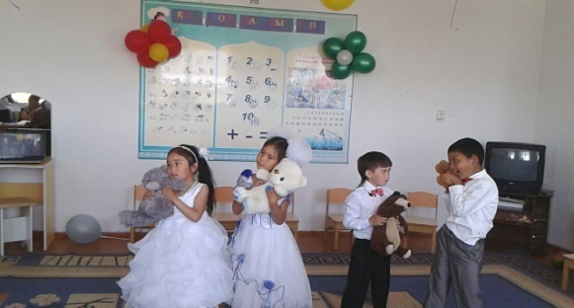
6-кезең «Өнерлі бала сүйкімді»
Өнерлеріңді тамашалайық
Талай қызық той өткіздік,
Бірақ орны ерекше.
Даярлықпен қоштасатын,
Бүгінгі той ерекше.
1.Ән. «Мен ауылға барамын». Іңкәр,Үміт.
2.Ән. «Солнышко,солнышко выходи» Ираклий,Настя.
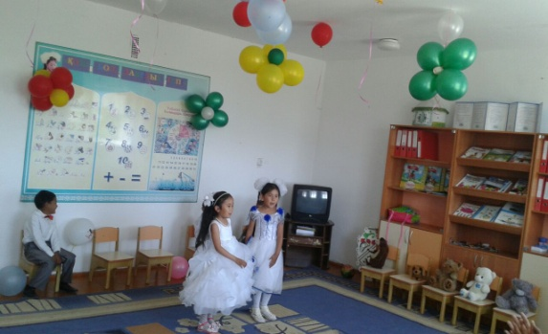
7-кезең «Ата-аналармен ойын»
Қызықты сұрақтар айдары бойынша ата-аналармен сергіту сәтін жасап көрейік.Сіз қаншалықты балаңыз туралы білесіз?
1.Балаңыздың туылған күні?
2.Сынып жетекшісінің толық ата-жөні?
3.Балаңыздың аяғының өлшемі?
4. Балаңыздың парталасы кім?
5. Балаңыздың сүйікті асы?
6. Балаңыз қандай түсті жақсы көреді?
7. Балаңыз бірінші сыныпқа қай жылы барады?
8. Балаңызды еркелеткенде қандай сөздер қолданасыз?
9.Балаңызға ашуланғанда аузыңызға ең алдымен қандай сөз түседі?
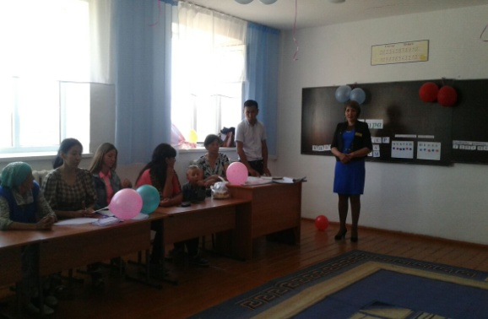
Соңында Би: Прощальный танец «Очень жалько расставаться»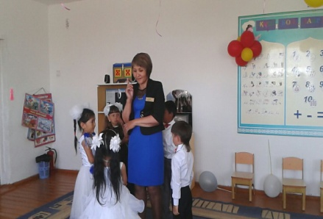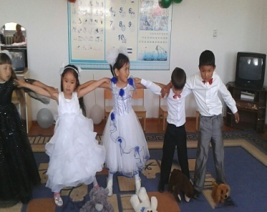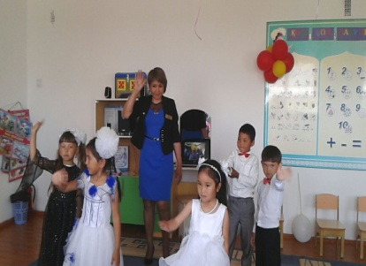
Қорытынды
– Құрметті осы мерекеге жиналған ата-аналар! Бала біздің болашағымыз, еліміздің ертеңі. Сол ертеңгі ел тізгінін ұстайтын ұрпағымызды тәрбиелеп, бойына ізгілік нұрын себу мына отырған сіздер мен біздердің міндетіміз.
Міне, бүгін біздер осы бүлдіршіндерімізді мектепке даярлап, шығарып салғалы отырмыз. Осы балаларға сәт сапар тілей отырып, мектебіміздің тәрбие ісінің орынбасары Құсаинов Төлеген Теміржанұлына құттықтау сөзін береміз. Ата –аналарға сөз кезегін береміз.
Жетекші:Сүйікті балғын бала шақ.
Сендердікі болашақ.
Озат болып оқыңдар,
Ойға білім тоқыңдар
( Балаларға дипломдар тапсыру.)
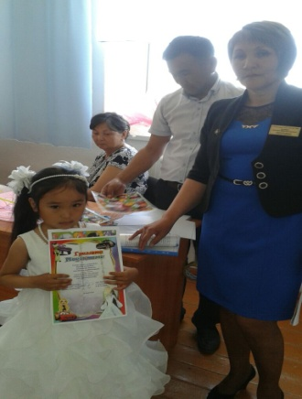 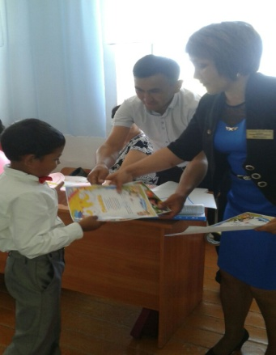 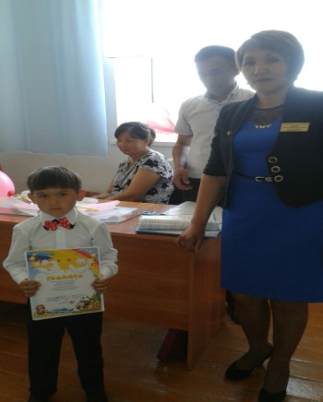
Келгендеріңізге көптен көп рахмет.Сау болыңыздар.

